Day0525

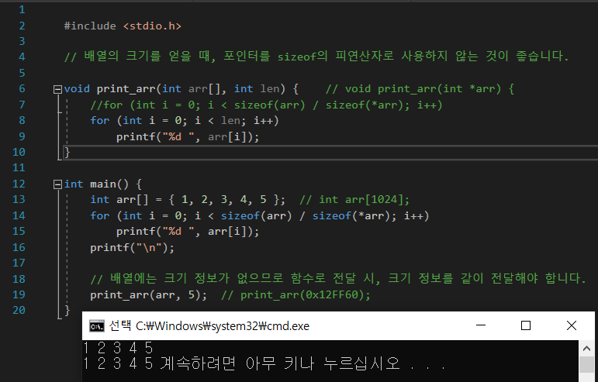

배열의 크기를 얻을 때, 포인터를 sizeof의 피연산자로 사용하지 않는 것이 좋다.

sizeof(arr) / sizeof(*arr) 을 하게 되면 4/4 이므로 1만 출력된다.

(->배별의 시작주소만 전달되므로)

그래서 함수로 전달시, 크기 정보를 같이 전달해야한다.

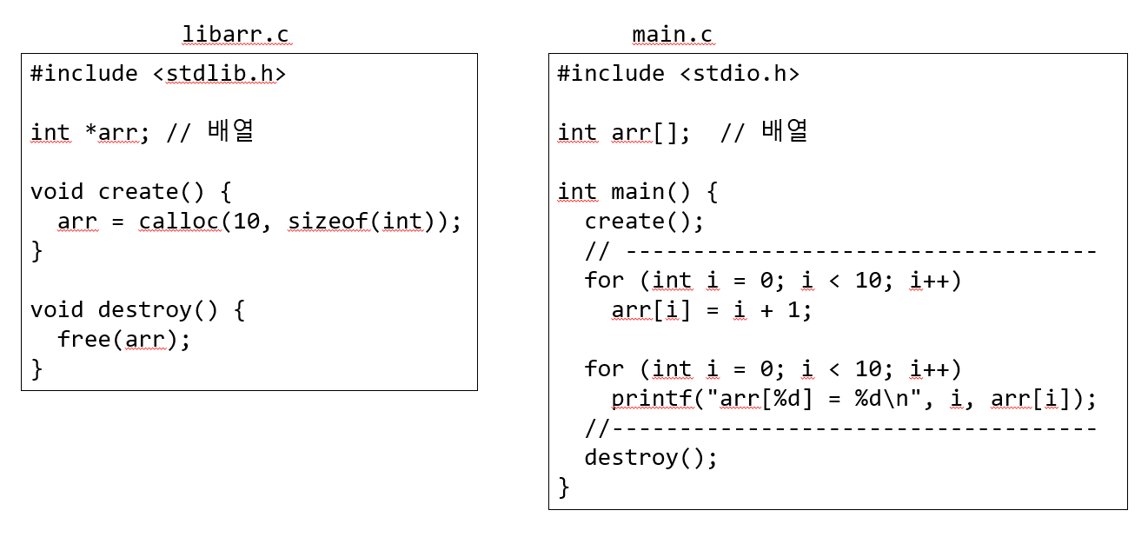

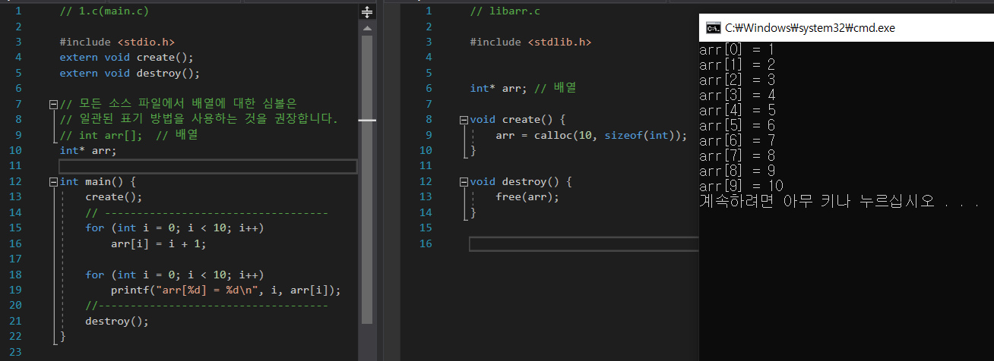

전역변수를 int arr[] 와 int * arr; 다르게 하면 미정의 동작으로 작동이 안할수도있다.

그러므로 모든 소스 파일에서 배열에 대한 시몰은 일관된 표기 방법을 사용하자!

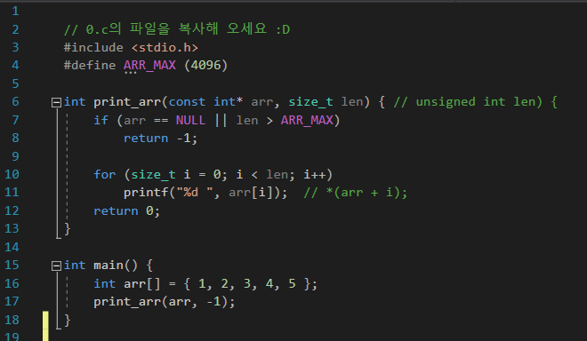

배열에서 크기를 나타내는 인자가 유효한 범위 안에 있음을 보장하는 것이 좋다.

(unsigned int 인데 만약 음수가 들어오면 몇십억이 들어오므로 ARR_MAX를 지정하여 길이가 ARR_MAX보다 큰것도 걸러내자)